Reus
Judicial
El litigio legal del contrato de la basura de Reus llega a su final: el Supremo no admite el recurso de FCC
El Ayuntamiento valora positivamente la resolución y afirma que el proceso «no ha afectado al servicio»
• Un soltero de Tarragona, al saber quién era su cita en First Dates: «Conozco a toda su familia»
• Aparatoso accidente en Reus: se estampa contra una farola para evitar un choque contra otro cocheFacebookTwitterWhatsappLinkedinCopiar enlace
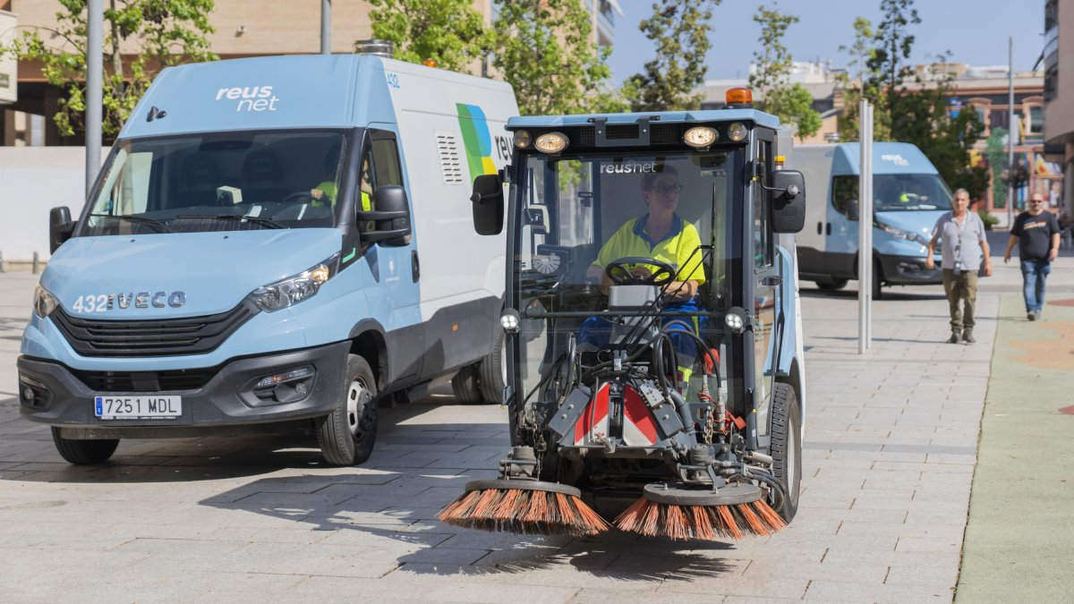
Fotografía de archivo de uno de los equipos de Reus Net, en funcionamiento, en la plaza de la Cultura de la Pau.Gerard Martí
Sergi Peralta Moreno
Creado:27.11.2024 | 06:00
Actualizado:27.11.2024 | 06:00
El litigio en torno a la adjudicación del contrato de la basura de Reus ha llegado a su final. La sala tercera contenciosa administrativa del Tribunal Supremo ha decidido no admitir el recurso de casación presentado por FCC Medio Ambiente SU contra la sentencia emitida el 18 de octubre del 2023 por la sección quinta de la sala contenciosa administrativa del Tribunal Superior de Justicia de Cataluña, en el que se concluía que el otorgamiento del servicio de limpieza viaria y recogida de residuos había sido correcta y no se habían observado actuaciones «inadecuadas».
Con esta resolución, llega al final el recorrido judicial de las reclamaciones de la empresa, que había presentado una serie de impugnaciones de forma continuada a la adjudicación del contrato de la basura a Reus Net —la unión temporal conformada por Valoriza Servicios Medioambientales y Romero Polo-.
El Ayuntamiento de Reus valora «positivamente» la decisión judicial «porque siempre ha defendido la conformidad a derecho de la decisión de adjudicación, como así se ha confirmado; que ha permitido a la corporación municipal prestar un servicio eficiente y flexible para dar respuesta a las demandas de los vecinos; un servicio cercano a la ciudadanía y adaptado a las características de cada barrio de la ciudad».
El consistorio también subraya que el procedimiento judicial «no ha afectado en ningún momento a la prestación del servicio de limpieza viaria y recogida de residuos desde su puesta en funcionamiento en el año 2021». FCC ya había elevado el caso al Tribunal Superior de Justicia de Cataluña después de que el Tribunal Catalán de Contratos del Sector Público desestimara, mediante resolución de junio del 2021, el recurso presentado por la empresa contra la adjudicación del servicio de la basura.
A finales de octubre, el mismo organismo decidió aceptar el desistimiento del recurso interpuesto por FCC contra la ampliación del contrato aprobada en el pleno del Ayuntamiento de Reus del pasado mes de febrero. La compañía argumentaba que o bien «no se ha respetado la prohibición de incorporar nuevos precios unitarios» o bien consideraba «sustancial una modificación contractual» que, en caso de haber figurado en la licitación inicial, «habría permitido la selección de candidatos diferentes de los seleccionados».
Además, apuntaba que el Ayuntamiento no había facilitado el expediente de contratación ni los informes. Después de tener acceso a la documentación y revisarla, el 21 de octubre, FCC expresó su voluntad de desistir del recurso.
El nuevo convenio de Reus Net
En paralelo, los trabajadores del servicio de limpieza viaria y recogida de residuos y Reus Net ultiman los detalles para firmar el nuevo convenio laboral. En estos momentos, tal como ha podido saber Diari Més, el proceso se encuentra en fase «de información y ratificación interna».
Hay que recordar que, a mediados de noviembre, el comité de empresa y la dirección de la UTE llegaron a un principio de acuerdo que contemplaba incrementos salariales y mejoras encaminadas a facilitar la conciliación familiar de la plantilla. El convenio estará vigente hasta el 2028.

